ĐẠI HỌC ĐÀ NẴNG
ĐẠI HỌC BÁCH KHOA
KHOA CÔNG NGHỆ THÔNG TIN


ĐỒ ÁN LẬP TRÌNH ỨNG DỤNG

Đề tài:
ỨNG DỤNG HỖ TRỢ TẠO VÀ QUẢN LÍ LỊCH HẸN CHO GIẢNG VIÊN VÀ SINH VIÊN

Giáo viên hướng dẫn: Phạm Minh Tuấn
Sinh viên thực hiện: Bùi Hương Quỳnh 19.16
Bùi Thảo Vi 19.16
Nguyễn Minh Quân 19.16
Hoàng Hà Nhi 19.16

Đà Nẵng, Tháng 05 – 2021

LỜI MỞ ĐẦU

Ngày nay, công nghệ thông tin đang phát triển vô cùng mạnh mẽ và được ứng dụng rộng rãi trong mọi lĩnh vực. Trong số những thành tựu mà CNTT mang lại, việc quản lí thông tin là một thành tựu nổi bật và mang lại nhiều lợi ích. Nó giúp các công ti, xí nghiệp, trường học,... dễ dàng thực hiện công việc quản lí hơn, tiết kiệm thời gian, tiền bạc, nhân lực.
Hằng năm với lượng sinh viên nhập học đông đảo dẫn đến việc phân chia và quản lí sinh viên khá là phức tạp. Tuy nhiên, cùng với sự phát triển của công nghệ thông tin thì việc quản lí ngày càng được hiện đại hóa và thuận tiện hơn. Trong đó việc tạo thời khóa biểu cho sinh viên và giảng viên là việc không thể thiếu. Tuy nhiên việc hẹn các cuộc họp mặt giữa giảng viên và sinh viên lại có chút khó khăn bởi trùng lịch học và các vấn đề khác. Để giải quyết công việc trên, nhóm đã quyết định thực hiện đề tài viết ứng dụng hỗ trợ tạo và quản lí lịch hẹn giữa giảng viên và sinh viên.
Trong quá trình thực hiện đề tài, nhóm đã gặp phải một vài khó khăn và trở ngại. Tuy nhiên, nhờ sự giúp đỡ nhiệt tình thầy cô trong khoa Công Nghệ Thông Tin, đặc biệt là sự quan tâm giúp đỡ nhiệt tình của thầy Phạm Minh Tuấn đã giúp nhóm xác định các yêu cầu và mục tiêu, cung cấp kiến thức giúp nhóm hoàn thành được cơ bản các mục tiêu đề ra và hoàn thành đồ án này. Chúng em xin chân thành cảm ơn thầy đã góp ý và hỗ trợ chúng em trong đồ án lần này.
MỤC LỤC
LỜI MỞ ĐẦU 2
MỤC LỤC 3
DANH MỤC HÌNH VẼ 5
1. GIỚI THIỆU ĐỀ TÀI 6
2. CƠ SỞ LÝ THUYẾT 6
2.1. Ý tưởng 6
2.1.1. Lý do chọn đề tài 6
2.1.2. Mục tiêu nghiên cứu 6
2.1.3. Đối tượng lập trình và phạm vi nghiên cứu. 6
2.2. Cơ sở lý thuyết 7
3. NGHIỆP VỤ CHUNG VÀ CÁC CHỨC NĂNG 13
3.1. Nghiệp vụ chung 13
3.2. Các chức năng 13
4. THIẾT KẾ CƠ SỞ DỮ LIỆU 13
4.1. Mô tả chung 13
4.2. Các đối tượng quản lí trong cơ sở dữ liệu 13
4.3. Mô hình và sơ đồ quan hệ 14
4.4. Các ràng buộc trong cơ sở dữ liệu 15
4.5. Xây dựng CSDL trên SQL server 15
5. Thuật toán 17
5.1. Thuật toán sắp xếp Quick Sort 17
5.2. Thuật toán tìm kiếm Heuristic 19
6. MỘT SỐ HÌNH ẢNH VÀ DEMO CHƯƠNG TRÌNH 20
6.1. Giao diện chính của chương trình 20
6.1.1. Giao diện đăng nhập 20
6.1.2. Giao diện sử dụng cho giảng viên 20
6.1.3. Giao diện sử dụng cho sinh viên 22
6.2. Giao diện chức năng phụ 23
7. KẾT LUẬN VÀ HƯỚNG PHÁT TRIỂN 23
7.1. Kết luận 23
7.2. Hướng phát triển 24
TÀI LIỆU THAM KHẢO 25

DANH MỤC HÌNH VẼ
Figure 1 Sơ đồ chức năng ứng dụng 13
Figure 2 Sơ đồ quan hệ cơ sở dữ liệu 15
Figure 3 Xây dựng CSDL trong SQL 17
Figure 4 Giao diện đăng nhập 20
Figure 6 Giao diện xem danh sách sinh viên 21
Figure 7 Giao diện thêm lịch hẹn 21
Figure 8 Giao diện xem lịch học của sinh viên 22
Figure 9 Giao diện đăng kí lịch hẹn cho sinh viên 22
Figure 10 Giao diện chức năng phụ 23
Figure 11 Giao diện đổi mật khẩu 23

GIỚI THIỆU ĐỀ TÀI
Chương trình hỗ trợ giảng viên tạo lịch họp mặt cho sinh viên để sinh viên có thể đăng kí lớp họp mặt mà mình muốn đồng thời giảng viên và sinh viên có thể tra cứu thông tin lớp học, lịch học và phòng học.

CƠ SỞ LÝ THUYẾT

Ý tưởng

Lý do chọn đề tài
Hằng năm mỗi trường đại học, cao đẳng tiếp nhận hàng nghìn học sinh sinh viên. Cùng với đó việc sắp xếp lịch học cho học sinh, sinh viên cũng vô cùng cấp bách. Mặc dù nhà trường luôn có phương pháp để phân chia thời khóa biểu cho sinh viên một cách hợp lí. Nhưng trong quá trình học tập luôn phát sinh một số vấn đề cần phải tạo môt lớp họp mặt để sinh viên và giảng viên có thể trao đổi. Mà việc không trùng khớp thời khóa biểu có thể tạo nên khó khăn cho việc chốt các lịch họp mặt của giảng viên. Từ những vấn đề đó, nhóm chúng em đã tự hỏi: Tại sao không áp dụng công nghệ thông tin mà chúng em đã được học để bắt tay vào tìm hiểu và nghiên cứu xây dựng đề tài: “Xây dựng ứng dụng hỗ trợ tạo và quản lí lịch hẹn cho giảng viên và sinh viên” với hi vọng sẽ tạo điều kiện thuận lợi trong điều kiện giảng dạy, nâng cao chất lượng giáo dục.

Mục tiêu nghiên cứu
- Khảo sát thực tế yêu cầu bài toán.
- Xây dựng được một bản phân tích thiết kế hướng đối tượng với các chức năng cần thiết của một hệ thống quản lý lịch học, lịch sinh viên để có thể sử dụng cho việc phát triển phần mềm và nâng cấp sau này.
- Thu thập thông tin và Xây dựng CSDL.
- Xây dựng các module chức năng cơ bản.
- Xây dựng giao diện chương trình thân thiện đối với người dùng.
- Chương trình hoạt động đáp ứng các nhu cầu cơ bản của người dùng.
- Viết báo cáo làm tài liệu làm cơ sở cho việc phát triển sau này.

Đối tượng lập trình và phạm vi nghiên cứu.
- Đối tượng lập trình
- Sinh viên
- Giảng viên
- Lớp học phần
- Phạm vi nghiên cứu
Với kiến thức lập trình còn hạn chế nên để xây dựng được một hệ CSDL với các chức năng và tương tác với người dùng mà để đáp ứng được nhu cầu thực tế cần rất nhiều thời gian học tập và nghiên cứu nên phạm vi nghiên cứu của chúng em chỉ là một phần nhỏ các lớp học phần của trường Đại Học Bách Khoa với các dữ liệu ở mức cơ bản nhất.
- Nhiệm vụ nghiên cứu
Thiết kế hệ thống với ngôn ngữ lập trình .NET FrameWork kết nối cơ sở dữ liệu SQL Server.

Cơ sở lý thuyết
- .NET framework là gì ?
.NET Framework là một môi trường thực thi được quản lý cho Windows, cung cấp nhiều dịch vụ cho các ứng dụng đang chạy của nó. Nó bao gồm hai thành phần chính: bộ thực thi ngôn ngữ chung (CLR), là công cụ thực thi xử lý các ứng dụng đang chạy và thư viện lớp .NET Framework, cung cấp một thư viện mã được kiểm tra, có thể sử dụng lại mà các nhà phát triển có thể gọi từ các ứng dụng của riêng họ. Các dịch vụ mà .NET Framework cung cấp cho các ứng dụng đang chạy bao gồm:
- Quản lý bộ nhớ. Trong nhiều ngôn ngữ lập trình, lập trình viên chịu trách nhiệm phân bổ và giải phóng bộ nhớ và xử lý vòng đời của đối tượng. Trong các ứng dụng .NET Framework, CLR cung cấp các dịch vụ này thay mặt cho ứng dụng.
- Một hệ thống loại phổ biến. Trong các ngôn ngữ lập trình truyền thống, các loại cơ bản được xác định bởi trình biên dịch, làm phức tạp khả năng tương tác giữa các ngôn ngữ. Trong .NET Framework, các loại cơ bản được xác định bởi hệ thống loại .NET Framework và phổ biến cho tất cả các ngôn ngữ nhắm vào .NET Framework.
- Một thư viện lớp học rộng lớn. Thay vì phải viết một lượng lớn mã để xử lý các hoạt động lập trình cấp thấp phổ biến, các lập trình viên sử dụng một thư viện các loại có thể truy cập dễ dàng và các thành viên của họ từ Thư viện lớp .NET Framework.
- Khung phát triển và công nghệ .NET Framework bao gồm các thư viện cho các lĩnh vực phát triển ứng dụng cụ thể, chẳng hạn như ASP.NET cho các ứng dụng web, ADO.NET để truy cập dữ liệu, Windows Communication Foundation cho các ứng dụng hướng dịch vụ và Windows Presentation Foundation cho các ứng dụng máy tính để bàn Windows.
- Khả năng tương tác ngôn ngữ. Các trình biên dịch ngôn ngữ nhắm vào .NET Framework phát ra một mã trung gian có tên là Ngôn ngữ trung gian chung (CIL), đến lượt nó, được biên dịch trong thời gian chạy bởi thời gian chạy ngôn ngữ chung. Với tính năng này, các thói quen được viết bằng một ngôn ngữ có thể truy cập được bằng các ngôn ngữ khác và các lập trình viên tập trung vào việc tạo các ứng dụng bằng ngôn ngữ ưa thích của họ.
- Phiên bản tương thích. Với các trường hợp ngoại lệ hiếm hoi, các ứng dụng được phát triển bằng cách sử dụng một phiên bản .NET Framework cụ thể chạy mà không sửa đổi trên phiên bản mới hơn.
- Thi công bên lề. .NET Framework giúp giải quyết xung đột phiên bản bằng cách cho phép nhiều phiên bản thời gian chạy ngôn ngữ chung tồn tại trên cùng một máy tính. Điều này có nghĩa là nhiều phiên bản ứng dụng có thể cùng tồn tại và một ứng dụng có thể chạy trên phiên bản .NET Framework được xây dựng. Việc thực hiện song song áp dụng cho các nhóm phiên bản .NET Framework 1.0 / 1.1, 2.0 / 3.0 / 3.5 và 4 / 4.5.x / 4.6.x / 4.7.x / 4.8.
- Đa mục tiêu. Bằng cách nhắm mục tiêu .NET Standard, các nhà phát triển tạo các thư viện lớp hoạt động trên nhiều nền tảng .NET Framework được hỗ trợ bởi phiên bản tiêu chuẩn đó. Ví dụ: các thư viện nhắm mục tiêu .NET Standard 2.0 có thể được sử dụng bởi các ứng dụng nhắm mục tiêu .NET Framework 4.6.1, .NET Core 2.0 và UWP 10.0.16299.

- Integrated Development Environment(IDE) cho C#
IDE viết tắt của cụm từ Integrated Development Environment là phần mềm cung cấp cho các lập trình viên một môi trường tích hợp bao gồm nhiều công cụ khác nhau như chương trình viết mã lệnh hay code editor, chương trình sửa lỗi hay debugger, chương trình mô phỏng ứng dụng khi chạy thực tế hay simulator.... Nói cách khác thì IDE là một phần mềm bao gồm những gói phần mềm khác giúp phát triển ứng dụng phần mềm.

- Microsoft cung cấp các công cụ phát triển sau cho lập trình C#:
- Visual Studio (VS)
- Visual C# Express (VCE)
- Visual Web Developer

- Một số thông tin về Microsoft Visual Studio:
- Visual studio là một trong những công cụ hỗ trợ lập trình rất nổi tiếng nhất hiện nay của Mcrosoft và chưa có một phần mềm nào có thể thay thế được nó. Visual Studio được viết bằng 2 ngôn ngữ đó chính là C# và VB+. Đây là 2 ngôn ngữ lập trình giúp người dùng có thể lập trình được hệ thống một các dễ dàng và nhanh chóng nhất thông qua Visual Studio.
- Visual Studio là một phần mềm lập trình hệ thống được sản xuất trực tiếp từ Microsoft. Từ khi ra đời đến nay, Visual Studio đã có rất nhiều các phiên bản sử dụng khác nhau. Điều đó, giúp cho người dùng có thể lựa chọn được phiên bản tương thích với dòng máy của mình cũng như cấu hình sử dụng phù hợp nhất.
- Bên cạnh đó, Visual Studio còn cho phép người dùng có thể tự chọn lựa giao diện chính cho máy của mình tùy thuộc vào nhu cầu sử dụng.
- Tính năng Microsof Visual Studio
- Biên tập mã : Giống như bất kỳ IDE khác, nó bao gồm một trình soạn thảo mã hỗ trợ tô sáng cú pháp và hoàn thiện mã bằng cách sử dụng IntelliSense không chỉ cho các biến, hàm và cácphương pháp mà còn các cấu trúc ngôn ngữ như vòng điều khiển hoặc truy vấn.

- Trình gỡ lỗi: Visual Studio có một trình gỡ lỗi hoạt động vừa là một trình gỡ lỗi cấp mã nguồn và là một trình gỡ lỗi cấp máy. Nó hoạt động với cả hai mã quản lý cũng như ngôn ngữ máy và có thể được sử dụng để gỡ lỗi các ứng dụng được viết bằng các ngôn ngữ được hỗ trợ bởi Visual Studio. Ngoài ra, nó cũng có thể đính kèm theo quy trình hoạt động và theo dõi và gỡ lỗi những quy trình.
- Thiết kế:
- Windows Forms Designer: được sử dụng để xây dựng GUI sử dụng Windows Forms; bố trí có thể được xây dựng bằng các nút điều khiển bên trong hoặc khóa chúng vào bên cạnh mẫu. Điều khiển trình bày dữ liệu (như hộp văn bản, hộp danh sách, ... ) có thể được liên kết với các nguồn dữ liệu như cơ sở dữ liệu hoặc truy vấn. Các điều khiển dữ liệu ràng buộc có thể được tạo ra bằng cách rê các mục từ cửa sổ nguồn dữ liệu lên bề mặt thiết kế. Các giao diện người dùng được liên kết với mã sử dụng một mô hình lập trình hướng sự kiện. Nhà thiết kế tạo ra bằng C# hay VB.NET cho ứng dụng.
- WPF Designer: có tên mã là Cider, được giới thiệu trong Visual Studio 2008. Giống như Windows Forms Designer, hỗ trợ kéo và thả ẩn dụ. Sử dụng tương tác người-máy nhắm mục tiêu theo Windows Presentation Foundation. Nó hỗ trợ các chức năng WPF bao gồm kết nối dữ liệu và tự động hóa bố trí quản lý. Nó tạo ra mã XAML cho giao diện người dùng. Các tập tin XAML được tạo ra là tương thích với Microsoft Expression Design, sản phẩm thiết kế theo định hướng. Các mã XAML được liên kết với mã đang sử dụng một mô hình code-behind.
- Web Designer/Development: Visual Studio cũng bao gồm một trình soạn thảo và thiết kế trang web cho phép các trang web được thiết kế bằng cách kéo và thả các đối tượng. Nó được sử dụng để phát triển các ứng dụng ASP.NET và hỗ trợ HTML, CSS và JavaScript. Nó sử dụng mô hình code-behind để liên kết với mã ASP.NET. Từ Visual Studio 2008 trở đi, công cụ bố trí được sử dụng bởi các nhà thiết kế web được chia sẻ với Microsoft Expression Web. Ngoài ra ASP.NET MVC Framework hỗ trợ cho công nghệ MVC là tải xuống riêng biệt và dự án ASP.NET Dynamic Data có sẵn từ Microsoft.
- Class Designer: Các lớp thiết kế được dùng để biên soạn và chỉnh sửa các lớp (bao gồm cả các thành viên và truy cập của chúng) sử dụng mô hình UML. Các lớp thiết kế có thể tạo ra mã phác thảo C# và VB.NET cho các lớp và cá phương thức. Nó cũng có thể tạo ra sơ đồ lớp từ các lớp viết tay.
- Data Designer: Thiết kế dữ liệu có thể được sử dụng để chỉnh sửa đồ họa giản đồ cơ sở dữ liệu bao gồm các bảng, khóa chính, khóa ngoại và các rằng buộc. Nó cũng có thể được sử dụng để thiết kế các truy vấn từ các giao diện đồ họa.
- Mapping Designer: Từ Visual Studio 2008 trở đi, thiết kế ánh xạ được dùng bởi Language Integrated Query để thiết kế các ánh xạ giữa các giản đồ cơ sở dữ liệu và các lớp để đóng gói dữ liệu. Các giải pháp mới từ cách tiếp cận ORM, ADO.NET Entity Framework sẽ thay thế và cải thiện các công nghệ cũ.
- Cơ sở dữ liệu:
Cơ sở dữ liệu (Database) là một tập hợp các dữ liệu có tổ chức, thường được lưu trữ và truy cập điện tử từ hệ thống máy tính. Khi cơ sở dữ liệu phức tạp hơn, chúng thường được phát triển bằng cách sử dụng các kỹ thuật thiết kế và mô hình hóa chính thức.
Hệ quản lý cơ sở dữ liệu (Database Management System - DBMS) là phần mềm tương tác với người dùng cuối, ứng dụng và chính cơ sở dữ liệu để thu thập và phân tích dữ liệu. Phần mềm DBMS bao gồm các tiện ích cốt lõi được cung cấp để quản trị cơ sở dữ liệu. Tổng cộng của cơ sở dữ liệu, DBMS và các ứng dụng liên quan có thể được gọi là "hệ thống cơ sở dữ liệu". Thông thường thuật ngữ "cơ sở dữ liệu" cũng được sử dụng để nói đến bất kỳ DBMS, hệ thống cơ sở dữ liệu hoặc ứng dụng nào được liên kết với cơ sở dữ liệu.
Microsoft SQL Server là một hệ quản trị cơ sở dữ liệu quan hệ được phát triển bởi Microsoft. Là một máy chủ cơ sở dữ liệu, nó là một sản phẩm phần mềm có chức năng chính là lưu trữ và truy xuất dữ liệu theo yêu cầu của các ứng dụng phần mềm khác. Có thể chạy trên cùng một máy tính hoặc trên một máy tính khác trên mạng (bao gồm cả Internet).
Microsoft tiếp thị ít nhất một chục phiên bản Microsoft SQL Server khác nhau, nhắm vào các đối tượng khác nhau và cho khối lượng công việc khác nhau, từ các ứng dụng máy đơn nhỏ đến các ứng dụng Internet lớn có nhiều người dùng đồng thời.
SQL là một loại ngôn ngữ máy tính phổ biến để tạo, sửa, và lấy dữ liệu từ một hệ quản trị cơ sở dữ liệu quan hệ. Ngôn ngữ này phát triển vượt xa so với mục đích ban đầu là để phục vụ các hệ quản trị cơ sở dữ liệu đối tượng-quan hệ. Nó là một tiêu chuẩn ANSI/ISO.
Thao Tác Với Dữ Liệu Trong SQL (SELECT - INSERT - UPDATE - DELETE):
SELECT dùng để truy xuất (lấy) dữ liệu từ một bảng trong Database.
Cú pháp:
SELECT column_1, column_2, ..., column_n FROM TABLE_NAME WHERE Condition;
Trong đó:
- TABLE_NAME: tên bảng chưa dữ liệu cần truy xuất.
- column_1, column_2, ...: tên các cột, các trường dữ liệu cần truy xuất.
- Condition: điều kiện để truy xuất. Là một biểu thức logic xác định các bản ghi thoả mãn điều kiện của câu lệnh.
Nếu cần truy xuất hết tất cả các cột của bảng thì ta dùng wildcard (*)
SELECT * FROM TABLE_NAME;
SELECT thường đi kèm với một số điều kiện được thể hiện sau WHERE, HAVING, ...
INSERT dùng để thêm một dòng dữ liệu mới vào một bảng trong database.
Cú pháp:
INSERT INTO TABLE_NAME VALUES ("value_1", "value_2", "value_3", ..., "value_n");
Trong đó:
- TABLE_NAME: tên bảng cần thêm giá trị mới.
- value_1, value_2, ...: giá trị thêm vào tương ứng của các cột trong bảng.
UPDATE dùng để cập nhật, sửa đổi một dòng dữ liệu mới vào một bảng trong database.
Cú pháp:
UPDATE TABLE_NAME SET COLUMN_NAME = "new_value" WHERE <condition>;
Trong đó:
- TABLE_NAME: tên bảng có dữ liệu cần cập nhật
- new_value: giá trị mới cần thay đổi
- condition: xác định dòng dữ liệu nào sẽ được thay đổi.

NGHIỆP VỤ CHUNG VÀ CÁC CHỨC NĂNG

Nghiệp vụ chung
Xét về tổng quan, chương trình được chúng em xây dựng và thiết kế đã đáp ứng được các yêu cầu đề ra ở mức cơ bản. Tuy vẫn chưa hoàn thiện về mọi mặt nhưng nhóm sẽ nỗ lực để có thể hoàn thiện và phát triển mở rộng thêm sau này.

Các chức năng
Trong chương trình của chúng em xây dựng, ngoài các chức năng cơ bản như thêm, sửa, xóa, sắp xếp thông tin, đăng nhập, đăng xuất, đổi mật khẩu tài khoản,... ứng dụng gồm có các chức năng như sau:
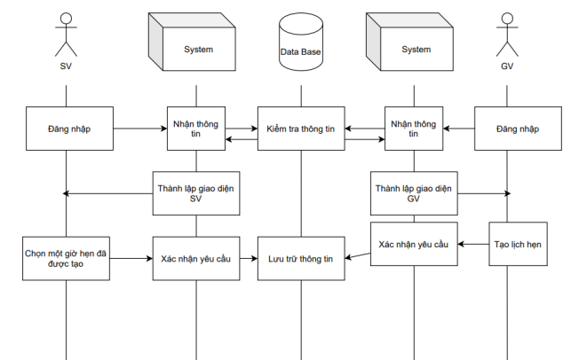
Figure 1 Sơ đồ chức năng ứng dụng

THIẾT KẾ CƠ SỞ DỮ LIỆU

Mô tả chung
Lịch học sinh viên được xây dựng theo các lớp học phần. Mỗi lớp học phần có lịch học, mã học phần, mã lớp học phần, danh sách các sinh viên, giáo viên phụ trách giảng dạy lớp học phần đó. Lớp họp mặt cũng được bố trí dưới dạng một lớp học phần.

Các đối tượng quản lí trong cơ sở dữ liệu
Vì đây là ứng dụng chủ yếu để sắp xếp lịch họp mặt nên cơ sở dữ liệu chỉ quản lí một số thông tin cơ bản của các đối tượng sau:
- Quản lý sinh viên
Trong thời gian học tập tại trường, bộ phận quản lý sinh viên sẽ tiếp nhận và lưu trữ thông tin về sinh viên, bao gồm: mã sinh viên, họ tên, ngày sinh, giới tính, số điện thoại, …
- Quản lý lớp học phần
Nhà trường sẽ cập nhật thông tin về: mã lớp học phần, tên lớp học phần, giáo viên giảng dạy, lịch học, ...
- Quản lí thời khóa biểu
Nhà trường sẽ có nhiệm vụ cập nhật, phân bố các học phần sẽ được giảng dạy trong học kì theo lịch cho giảng viên và sinh viên.
- Quản lí giáo viên
Bộ phận quản lí giáo viên lưu trữ thông tin giáo viên giảng dạy của các lớp học phần như: mã số giáo viên, họ tên giáo viên, số điện thoại, địa chỉ, …
- Quản lí tài khoản:
Đây là bộ phận quản lí tài khoản dùng để đăng nhập được cấp cho giảng viên và sinh viên.

Mô hình và sơ đồ quan hệ
Các thuộc tính và khóa chính của mô hình quan hệ.
- Sinh viên (Mã số sinh viên, họ tên sinh viên, giới tính, ngày sinh, số điện thoại)
- Giảng viên (Mã giảng viên, họ tên giảng viên, số điện thoại, địa chỉ)
- Lớp học phần (Mã lớp học phần, tên lớp học phần, tiết bắt đầu, tiết kết thúc, thứ, kiểu)
- Thời khóa biểu giảng viên (Mã lớp học phần, mã thời khóa biểu)
- Thời khóa biểu sinh viên (Mã lớp học phần, mã thời khóa biểu)
- Quản lí tài khoản (UserName, PassWord, Loại tài khoản)
Sơ đồ quan hệ.
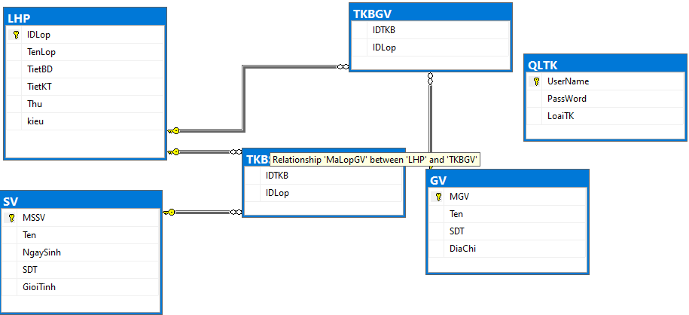
Figure 2 Sơ đồ quan hệ cơ sở dữ liệu

Các ràng buộc trong cơ sở dữ liệu
Các rành buộc toàn vẹn khóa chính:
- Trong quan hệ SV có thuộc tính MSSV làm khóa chính
- Trong quan hệ GV có thuộc tính MGV làm khóa chính.
- Trong quan hệ LHP có thuộc tính IDLop làm khóa chính.
- Trong quan hệ QLTK có thuộc tính UserName làm khóa chính

Xây dựng CSDL trên SQL server
- Bảng tổng hợp CSDL

Quan Hệ | Thuộc tính | Diễn giải | Kiểu dữ liệu
SV | MSSV | Mã số sinh viên | Nvarchar (9)
SV | Ten | Họ tên sinh viên | Nvarchar (50)
SV | GioiTinh | Giới tính | Bit
SV | NgaySinh | Ngày sinh | Date
SV | SDT | Số điện thoại sinh viên | Nvarchar (11)
GV | MGV | Mã số giảng viên | Nvarchar (9)
GV | Ten | Họ tên giảng viên | Nvarchar (50)
GV | SDT | Số điện thoại giảng viên | Nvarchar (11)
GV | DiaChi | Địa chỉ | Nvarchar (50)
QLTK | UserName | Tên đăng nhập | Nvarchar (9)
QLTK | PassWord | Mật khẩu | Nvarchar (50)
QLTK | LoaiTK | Loại tài khoản | Bit
LopHocPhan | IDLop | Mã lớp học phần | Int
LopHocPhan | TenLop | Tên lớp học phần | Nvarchar (50)
LopHocPhan | TietBD | Tiết bắt đầu | Int
LopHocPhan | TietKT | Tiết kết thúc | Int
LopHocPhan | Thu | Thứ | Nvarchar (10)
LopHocPhan | Kieu | Kiểu | Bit
TKBGV | IDTKB | Mã thời khóa biểu | Nvarchar (9)
TKBGV | IDLop | Mã lớp học phần | Int
TKBSV | IDTKB | Mã thời khóa biểu | Nvarchar (9)
TKBSV | IDLop | Mã lớp học phần | Int
- Xây dựng cơ sở dữ liệu trong SQL server
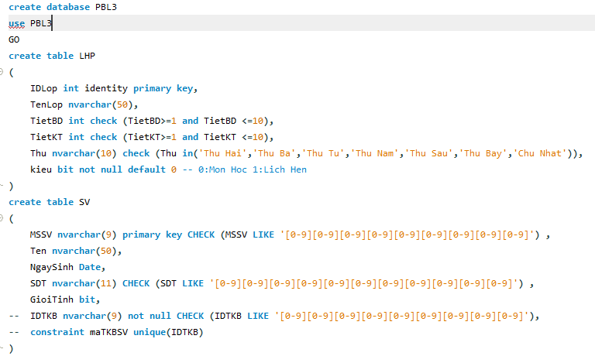
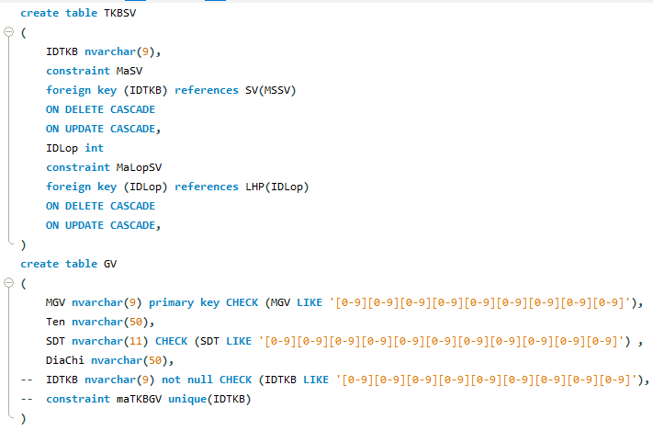
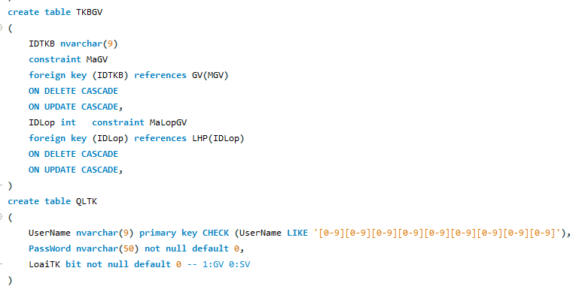
Figure 3 Xây dựng CSDL trong SQL

Thuật toán

Thuật toán sắp xếp Quick Sort

Sắp xếp danh sách sinh viên
public delegate bool Compare(SV o1, SV o2);
public List<SV> SortSV(int ID, Compare cmp)
{
List<SV> l = GetListSVByIDLop_BLL(ID);
return SortSV_BLL(l,cmp);
}
private List<SV> SortSV_BLL(List<SV> list, Compare cmp)
{
if (list.Count <= 1) return list;
int pivotPosition = list.Count / 2;
SV pivotValue = list[pivotPosition];
list.RemoveAt(pivotPosition);
List<SV> smaller = new List<SV>();
List<SV> greater = new List<SV>();
foreach (SV item in list)
{
if (cmp(item, pivotValue))
{
greater.Add(item);
}
else
{
smaller.Add(item);
}
}
List<SV> sorted = SortSV_BLL(smaller, cmp);
sorted.Add(pivotValue);
sorted.AddRange(SortSV_BLL(greater, cmp));
return sorted;
}
- Sắp xếp lớp học phần
public delegate bool Cmp(LHPView2 o1, LHPView2 o2);
public List<LHPView2> SortLHP(string ms, Cmp cmp)
{
List<LHPView2> list = getTKB(ms).Mon;
return SortLHP_BLL(list, cmp);
}
private List<LHPView2> SortLHP_BLL(List<LHPView2> list, Cmp cmp)
{
if (list.Count <= 1) return list;
int pivotPosition = list.Count / 2;
LHPView2 pivotValue = list[pivotPosition];
list.RemoveAt(pivotPosition);
List<LHPView2> smaller = new List<LHPView2>();
List<LHPView2> greater = new List<LHPView2>();
foreach (LHPView2 item in list)
{
if (cmp(item, pivotValue))
{
greater.Add(item);
}
else
{
smaller.Add(item);
}
}
List<LHPView2> sorted = SortLHP_BLL(smaller, cmp);
sorted.Add(pivotValue);
sorted.AddRange(SortLHP_BLL(greater, cmp));
return sorted;
}

Thuật toán tìm kiếm Heuristic

Tìm kiếm lớp học phần theo mã lớp học phần
public List<LHPView2> SearchLHP_ID(int ID)
{
List<LHPView2> data = new List<LHPView2>();
foreach(LHPView2 i in tkbgv.Mon)
{
if (i.getID() == ID) data.Add(i);
}
return data;
}
- Tìm kiếm lớp học phần theo thứ
public List<LHPView2> SearchLHP_Thu(string thu)
{
List<LHPView2> data = new List<LHPView2>();
foreach (LHPView2 i in tkbgv.Mon)
{
if (i.Thu == thu) data.Add(i);
}
return data;
}
- Tìm kiếm lớp học phần theo tên lớp học phần
public List<LHPView2> SearchLHP_Ten(string ten)
{
List<LHPView2> data = new List<LHPView2>();
foreach (LHPView2 i in tkbgv.Mon)
{
if (i.Ten.Contains(ten)) data.Add(i);
}
return data;
}
- Tìm kiếm sinh viên theo mã số sinh viên
public List<SV> SearchSV_MSSV(int ID, string mssv)
{
List<SV> data = GetListSVByIDLop_BLL(ID);
List<SV> result = new List<SV>();
foreach(SV i in data)
{
if (i.getMSSV().Contains(mssv)) result.Add(i);
}
return result;
}
- Tìm kiếm sinh viên theo tên sinh viên
public List<SV> SearchSV_Ten(int ID, string ten)
{
List<SV> data = GetListSVByIDLop_BLL(ID);
List<SV> result = new List<SV>();
foreach (SV i in data)
{
if (i.Ten.Contains(ten)) result.Add(i);
}
return result;
}

MỘT SỐ HÌNH ẢNH VÀ DEMO CHƯƠNG TRÌNH

Giao diện chính của chương trình

Giao diện đăng nhập
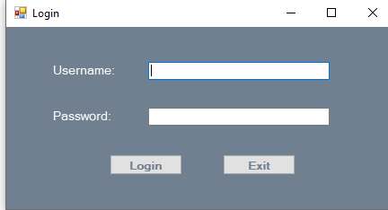
Figure 4 Giao diện đăng nhập
- Mô tả: dùng để đăng nhập tài khoản trước khi vào màn hình chính

Giao diện sử dụng cho giảng viên
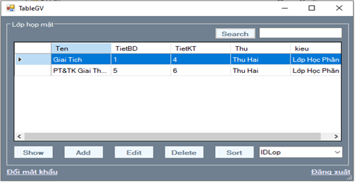
Figure 5 Giao diện chính cho giảng viên
- Mô tả: Hiển thị tất cả môn học giảng viên đó được phân công giảng dạy trong học kì cùng với các lớp họp mặt đã được hẹn lịch. Phía dưới màn hình có các chức năng cơ bản như: Xem, thêm, sửa, xóa, sắp xếp.
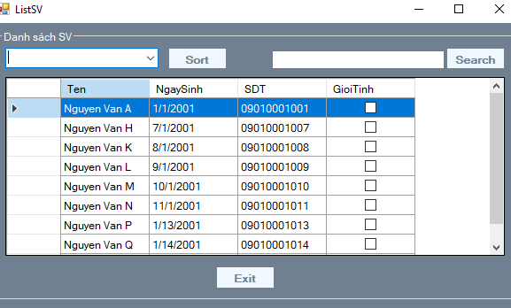
Figure 5 Giao diện xem danh sách sinh viên
Sau khi nhấn vào nút Show, chương trình cho phép giảng viên xem danh sách sinh viên học lớp học phần đó.
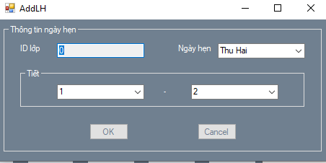
Figure 6 Giao diện thêm lịch hẹn
Giao diện trên được hiển thị khi giảng viên chọn nút Add để thêm lớp họp mặt.

Giao diện sử dụng cho sinh viên
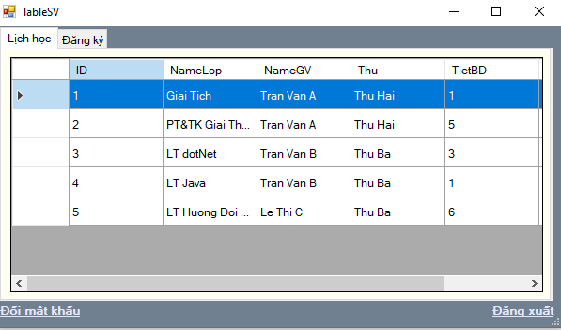
Figure 7 Giao diện xem lịch học của sinh viên
- Mô tả: giao diện của sinh viên gồm có 2 phần:
+ Phần lịch học cho phép sinh viên xem thời khóa biểu của mình như hình trên.
+ Phần đăng kí cho phép sinh viên đăng kí lớp họp mặt đã được giảng viên tạo ra trước đó
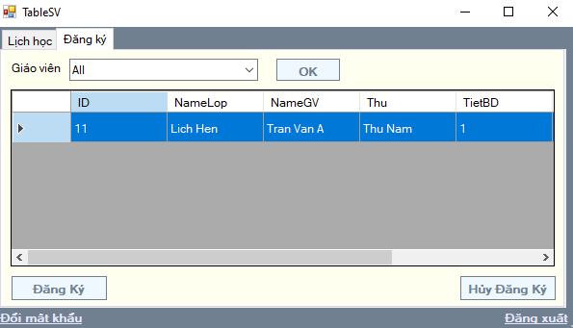
Figure 8 Giao diện đăng kí lịch hẹn cho sinh viên
Sau khi chọn lớp họp mặt, sinh viên chọn “Đăng Ký” để xác nhận.

Giao diện chức năng phụ
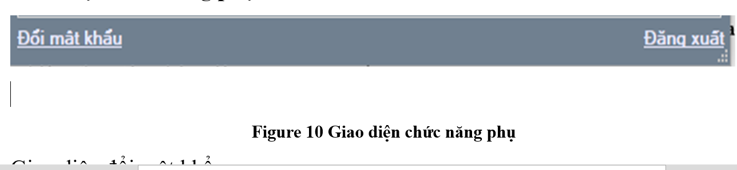
Figure 9 Giao diện chức năng phụ
Giao diện đổi mật khẩu
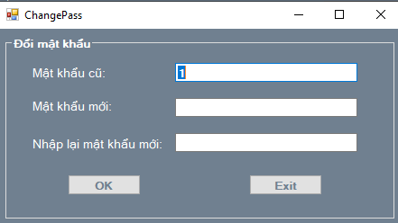
Figure 10 Giao diện đổi mật khẩu
Sau khi nhấn Đăng xuất giao diện trở về màn hình đăng nhập.

KẾT LUẬN VÀ HƯỚNG PHÁT TRIỂN

Kết luận
Sau rất nhiều nỗ lực và thời gian, chúng em cũng đã hoàn thành được chương trình và chạy được một cách nhanh chóng và chính xác. Nhưng khi nhìn lại thực tế, chúng em cũng đã tự học được những bài học và những ưu điểm cũng như nhược điểm riêng của chương trình.
Ưu điểm:
- Hiểu rõ được bản chất vấn đề cũng như yêu cầu của đề tài
- Đáp ứng được hầu hết các yêu cầu cơ bản của đồ án như xây dựng các chức năng cơ bản, giao diện người dùng dễ sử dụng.
- Áp dụng kiến thức của các môn học để ứng dụng vào trong đồ án như lập trình .NET, phân tích thiết kế và giải thuật và cơ sở dữ liệu.
Nhược điểm:
- Do thời gian nghiên cứu có hạn và khả năng còn chưa cao nên chương trình vẫn còn khá nhiều hạn chế, thẩm mỹ chưa cao.
- Mức độ tương tác với người dùng còn sơ sài và thiếu các thông tin thực tế như làm việc hóa đơn hay các trường thông tin của sinh viên.

Hướng phát triển
Sau các kết quả thu được từ quá trình nghiên cứu và làm đồ án lập trình này, chúng em đã có được các định hướng phát triển thêm như sau:
- Hoàn thiện và cải tiến về thuật toán sao cho đạt tốc độ xử lý nhanh chóng và hiệu quả hơn đối với các yêu cầu và mức độ xử lý cao hơn.
- Thiết kế thành một chương trình hoàn chỉnh có độ tương tác có thể sử dụng được ở mức người dùng máy tính nhằm áp dụng vào thực tiễn chính là sắp xếp lịch hẹn cho giảng viên và sinh viên, phục vụ vào mục đích giảng dạy.

TÀI LIỆU THAM KHẢO
[1] Tài liệu tham khảo SQL [![What is SQL? Database Learning Basics for Business](http://ecx.imagesamazon.com/images/I/51l%2BZ3auALL.jpg)](http://www.amazon.com/exec/obidos/ASIN/193518220X/httpwwwtuto0a-20)

[2] Giáo trình lập trình Windows form với C#.Net, TS. Lê Trung Hiếu, ThS. Nguyễn Thị Minh Thi.

